В гостях у сказки. Мини кукольный театр своими руками.

Мастер-класс.

Автор: старший воспитатель МБДОУ Детский сад «Журавушка» Косова О.Г.

Мастер-класс предназначен для воспитателей и родителей.

Цель: Заинтересовать и побудить творческих родителей и педагогов к изготовлению театральных кукол, с последующим их использованием в театрализованной деятельности для детей младшего возраста.

Задачи:

· Вызвать интерес к театрально – игровой деятельности.

· Познакомить с технологией изготовления мини-театра.

Пошаговый процесс работы

Необходимые материалы и инструменты:

· Плотный картон;

·Ножницы;

· Клей;

· Фигурки героев из плотного картона;

· Половинки яиц из киндер-сюрпризов.

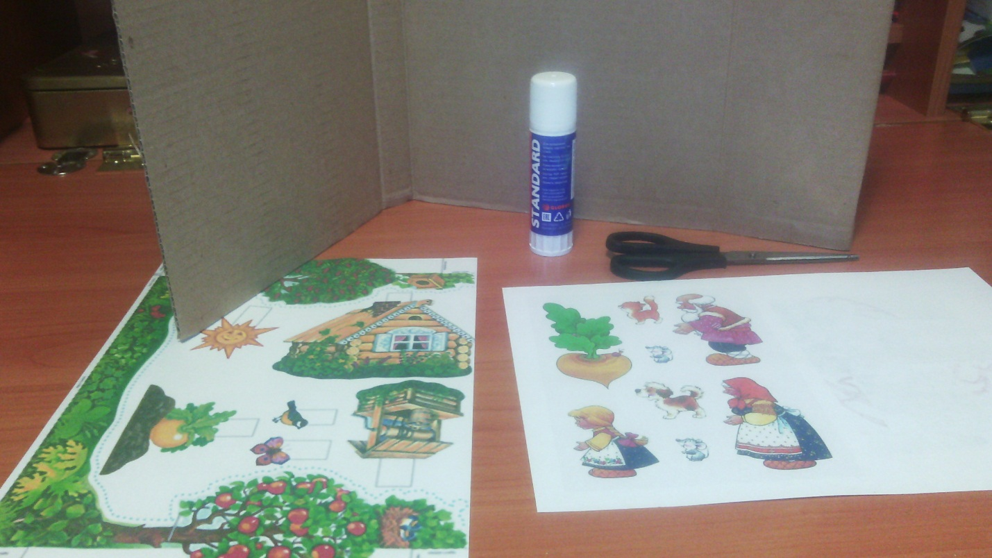

1. Вырезать фигуры героев, домика, репки и т.д.

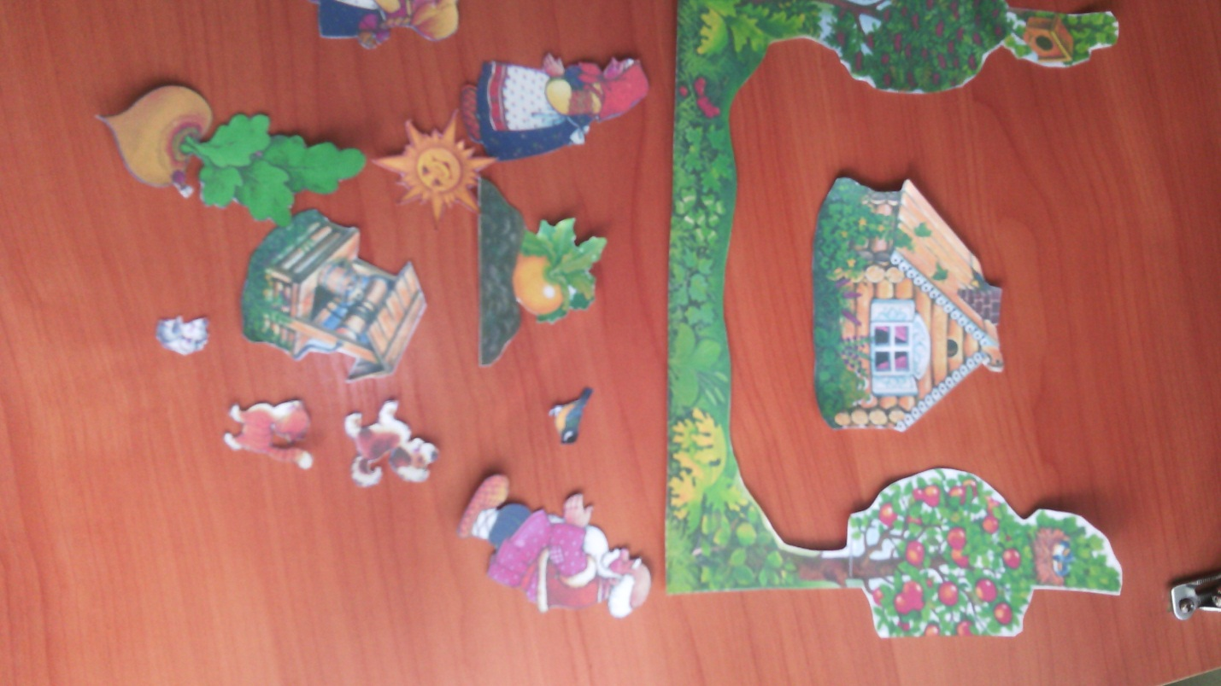

1. Наклеить фон на картон согнув его таким образом, чтобы напоминал ширму.

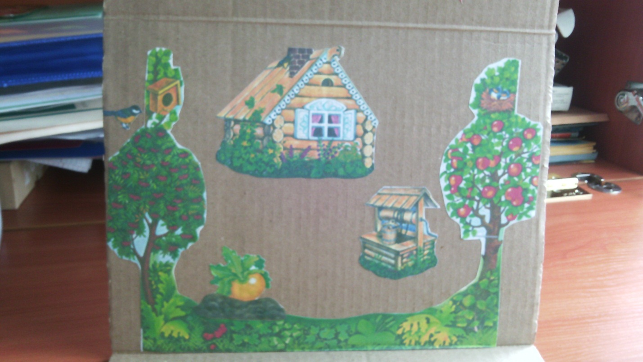

1. Для удобства перемещения героев взять половинки от яиц киндер сюрпризов, сделать в них прорези и вставить фигурки героев в эти прорези.

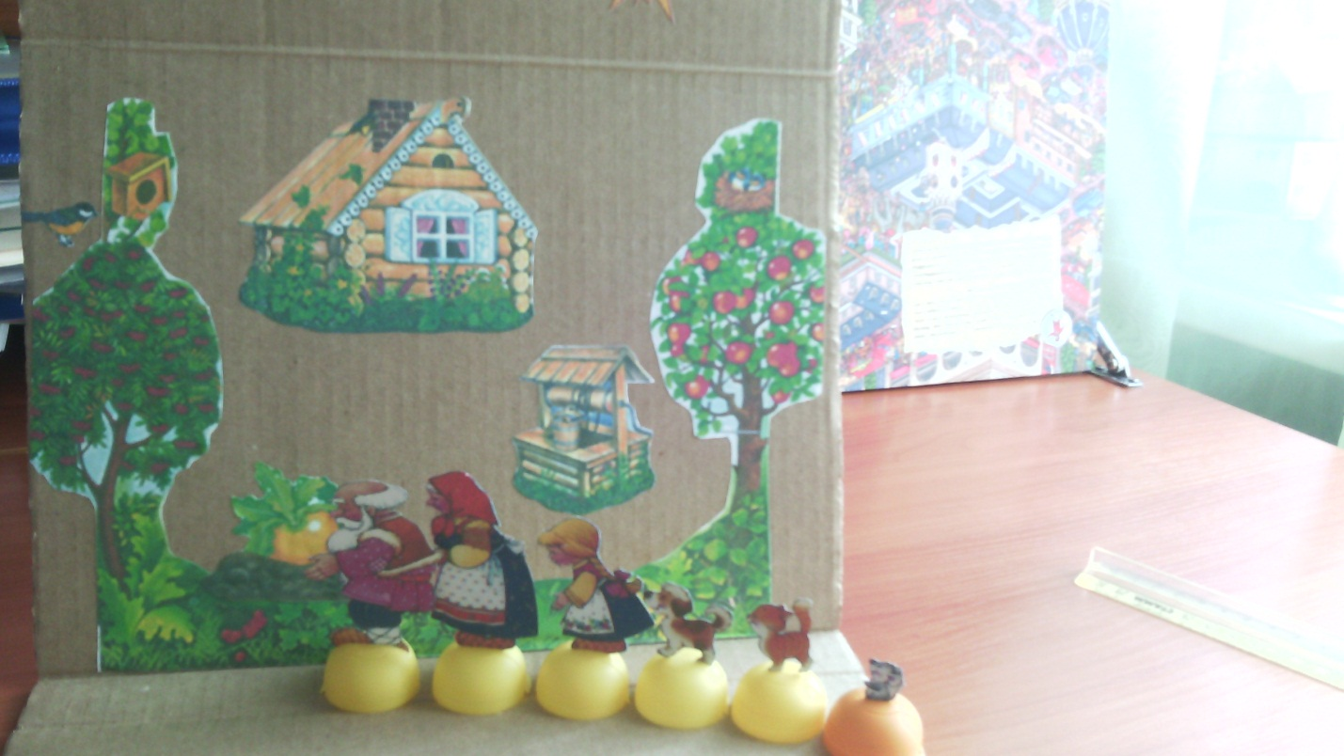

Наш мини театр готов. Процесс изготовления прост и увлекателен, а сколько радости доставит такая постановка малышам.